ИНФОРМАЦИЯ ДЛЯ СУБЪЕКТОВ МАЛОГО И СРЕДНЕГО ПРЕДПРИНИМАТЕЛЬСТВА

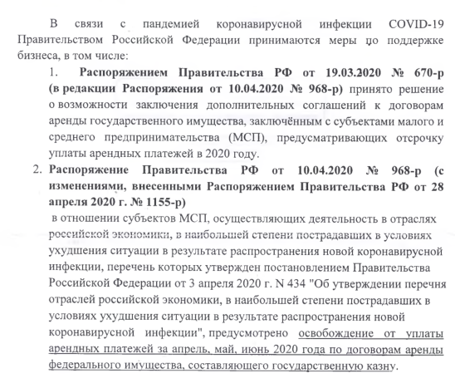
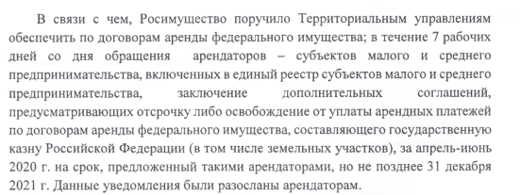
Ссылка на сайт Росимущества : (https://rosim.ru/activities/rent/support).

